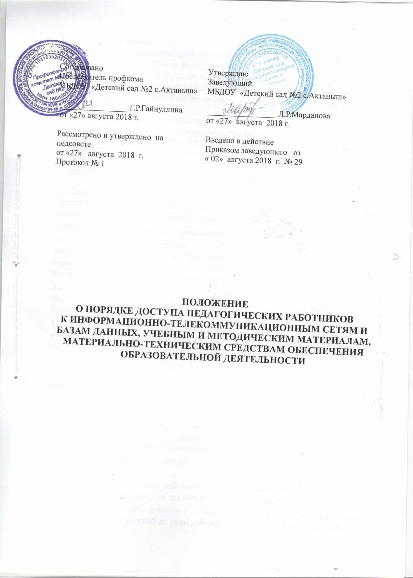

  - Общие положения
    - Настоящие положение разработано в соответствии с Законом «Об образовании в Российской Федерации» 29.12.2012 г. №273-ФЗ, Законом Республики Татарстан от 22 июля 2013 года № 68-ЗРТ «Об образовании», Уставом МБДОУ «Детский сад общеразвивающего вида №2 с.Актаныш» Актанышского муниципального района Республики Татарстан (далее по тексту –ДОУ)
    - Настоящий Порядок регламентирует доступ педагогических работников в МБДОУ «Детский сад общеразвивающего вида №2 с.Актаныш» Актанышского муниципального района Республики Татарстан (далее – Учреждение) к информационно-телекоммуникационным сетям и базам данных, учебным и методическим материалам, материально-техническим средствам обеспечения образовательной деятельности.
2. Доступ педагогических работников к вышеперечисленным ресурсам обеспечивается в целях качественного осуществления образовательной и иной деятельности, предусмотренной уставом Учреждения.
3. Доступ к информационно-телекоммуникационным сетям
3.1.Доступ педагогических работников к информационно-телекоммуникационной сети Интернет в Учреждении осуществляется с персональных компьютеров (ноутбуков и т.п.), подключенных к сети Интернет, без ограничения времени и потребленного трафика.
3.2. Информация об образовательных, методических, научных, нормативных и других электронных ресурсах, доступных к пользованию, размещена на сайте Учреждения.
4. Доступ к учебным и методическим материалам
4.1. Учебные и методические материалы, размещаемые на официальном сайте Учреждения, находятся в открытом доступе.
4.2. Педагогическим работникам по их запросам на определенный срок могут выдаваться во временное пользование учебные и методические материалы, входящие в оснащение развивающих зон групп, кабинетов специалистов.
4.3. Выдача педагогическому работнику и сдача им учебных и методических материалов фиксируются в журнале выдачи.
4.4. При получении учебных и методических материалов на электронных носителях, подлежащих возврату, педагогическим работникам не разрешается стирать или менять на них информацию.
5. Доступ к материально-техническим средствам обеспечения образовательной деятельности
5.1. Доступ педагогических работников к материально-техническим средствам обеспечения образовательной деятельности осуществляется:
– без ограничения к спортивному и музыкальному залам и иным помещениям и местам проведения занятий во время, определенное в расписании занятий;
– к спортивному и музыкальному залам и иным помещениям и местам проведения занятий вне времени, определенного расписанием занятий, по согласованию с работником, ответственным за данное помещение.
5.2. Использование движимых (переносных) материально-технических средств обеспечения образовательной деятельности (телевизор, видеомагнитофон, стереосистема и т.п.) осуществляется с разрешения заместителя заведующего по АХЧ, ответственного за сохранность и правильное использование соответствующих средств.
5.3. Для копирования или тиражирования учебных и методических материалов педагогические работники имеют право пользоваться копировальным автоматом в кабинетах: ст.воспитателя вне времени проведения занятий согласно расписания.
5.4. Педагогический работник может сделать количество копий страниц формата А4, необходимое для его профессиональной деятельности.
5.5. Для распечатывания учебных и методических материалов педагогические работники имеют право пользоваться принтером, сканером.
56. Накопители информации (CD-диски, флэш-накопители, карты памяти), используемые педагогическими работниками при работе с компьютерной информацией, предварительно должны быть проверены на отсутствие вредоносных компьютерных программ.
6. Данное положение принимается на Педагогическом совете Учреждения.

